Информация к проекту решения по заявлению:
1.9. Попадюк А.Ю.
Земельный участок: кадастровый номер 54:35:061445:195;

местоположение: обл. Новосибирская, город Новосибирск, ул. 1-я Ракитная; Ленинский район; площадь 1000 кв.м.
Зонирование: (зона делового, общественного и коммерческого назначения (ОД-1), подзона делового, общественного и коммерческого назначения с объектами различной плотности жилой застройки (ОД-1.1))
Заявленные требования: в части уменьшения минимального отступа от границ земельного участка
с 3 м до 0 м с северной, северо-западной, восточной, юго-восточной, южной сторон в габаритах объекта капитального строительства.
Обоснование согласно заявлению: в связи с тем, что конфигурация земельного участка является неблагоприятной для застройки
Планируется: завершение строительства жилого дома

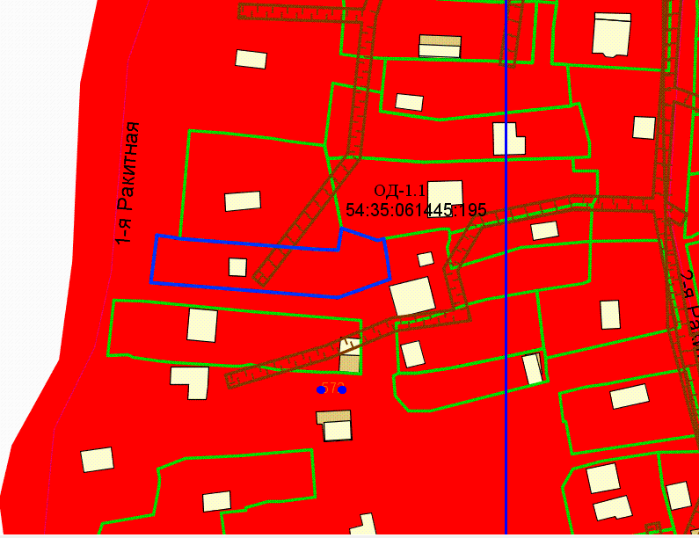
0м

